使用教程：
新版SYSDVR需要.NET CORE 3.1.4的运行环境，非.NET 3.5 ，如果提示运行库缺失请安装后再用。

- 将SWITCH.RAR压缩包解压出来，覆盖到SD卡目录。
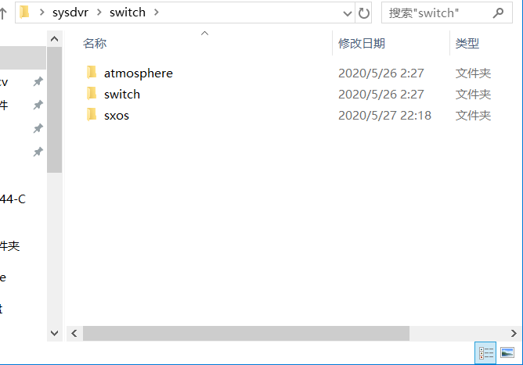
- 解压PC.RAR压缩包 到电脑任意处，最好不要有中文目录。
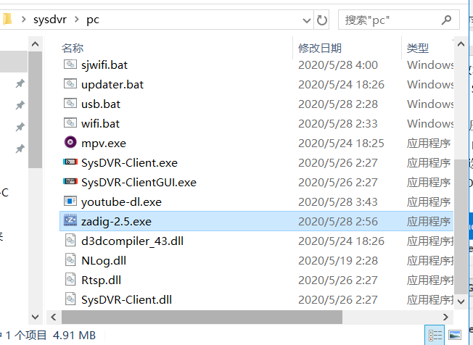

- 在HBL或者TX相册中打开SYSDVR.NRO的自制程序，选择USB或TCP(网络传输)。
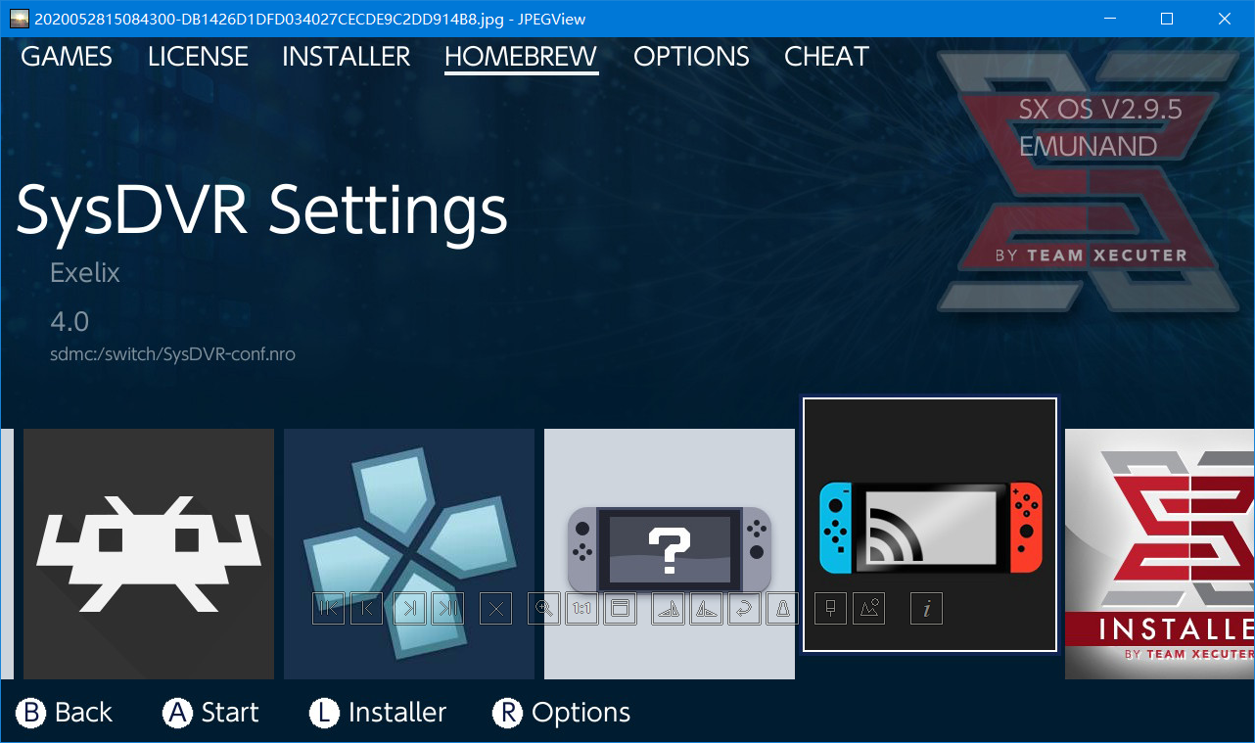

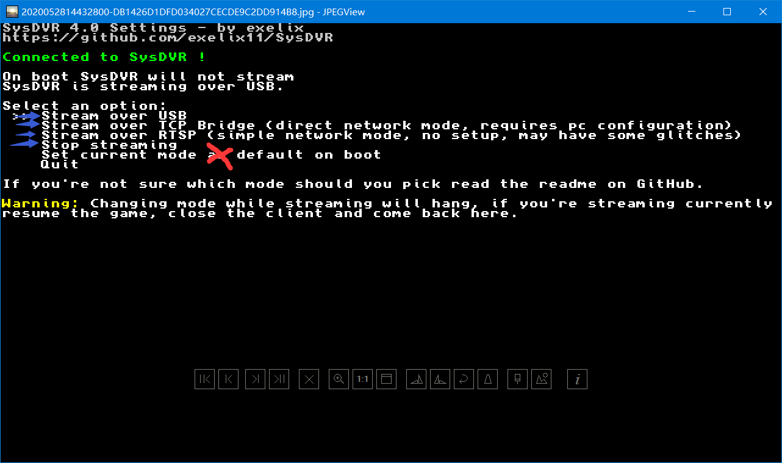

3． 选择USB连接的时候需要将USB连到电脑 使用zadig驱动安装程序 将端口名为【SysDVR (Nintendo Switch) 】及对应端口号为【 057e 3006】的USB端口安装WinUSB的驱动
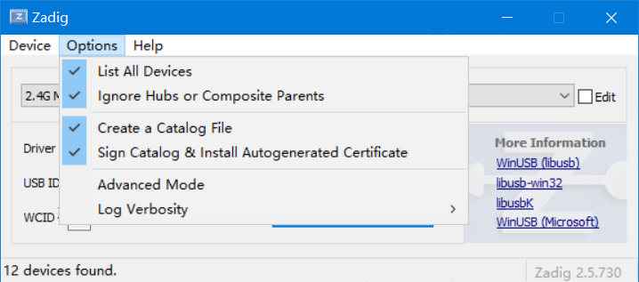
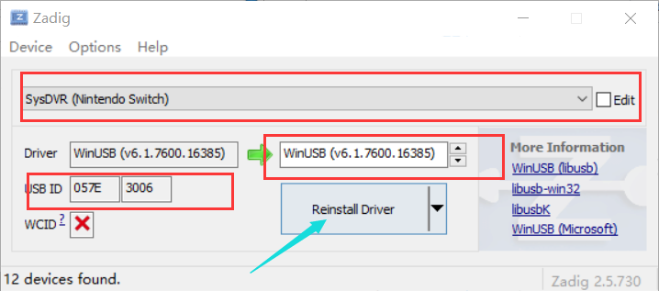
安装完成后，即可进行视频传输。

4. 如果是选择TCP传输则不需要安装USB驱动。
5. 按home键退出自制程序 开启游戏。
6. 开启电脑端的SysDVR-Client GUI.exe
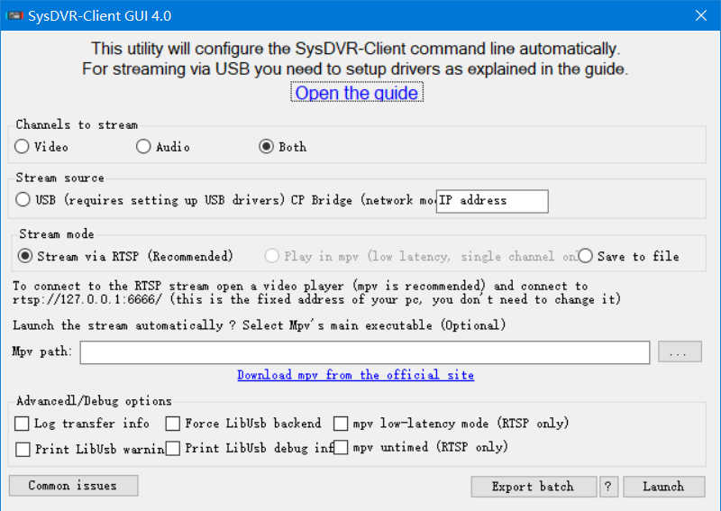
第一行为视频输出的类型 1视频2音频3都是
第二行为视频输出的媒介 1是USB输出、 2是网络TCP连接输出（由于笔记本缩放的原因按键被隐藏了实际是可以点开的，输入框是要输入switch连接到路由的IP）
第三行是选择电脑连接模式，1是监视模式（高延迟，但支持音频及视频输出）、2是播放器模式 （低延迟，但暂时只支持视频或音频播放）、3是保存成文件。
第四行是选择播放器，选中PC内的MPV.COM即可。

7.一般是选择视频，通过USB或者TCP连接，选择MPV播放器 后点击LAUNCH开始播放游戏视频。
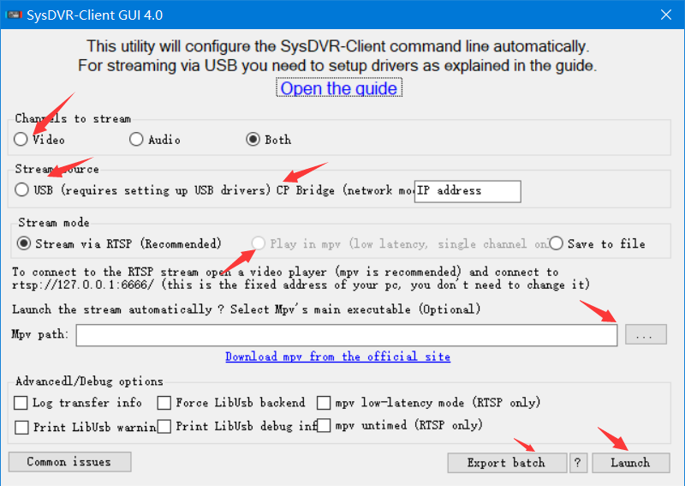
8．如果觉得PC端部署麻烦，可以向选中好的点击EXPORT进行生成启动模式，下次直接点击保存的启动模式直接可以打开视频投屏。

注意事项：
- 在switch的sysdvr切换模式时，请先关闭当前模式后再切换成其他模式，不然容易崩溃失效
- 在switch的sysdvr中不要点击还原设置，可能会出现卡机的BUG
- 这个工具必须是在游戏中才能显示出画面，请确定时候进入游戏。

下载地址：
https://cloud.189.cn/t/V7rUf2je6fi2

